Nama: Ade Neviyani

Nim: 19051397018

D4 Manajemen Informatika 19’A

**PRAKTIKUM PBO**

**APLIKASI KALKULATOR BOLA**

* **Penjelasan dari gambar dan tombol**

Pertama-tama kita membuat syntax untuk menghitung luas dan volume bola terlebih dahulu.

## Syntaxnya sebagai berikut:

## 

## Tombol Hitung

Tombol ini merupakan tombol yang dalam fungsinya, untuk melakukan perintah dalam pengoprasian perhitungan.

Lalu pada tombol hitung diisi syntax lagi

## Syntaxnya sebagai berikut:

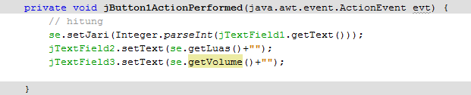

**Hasilnya**

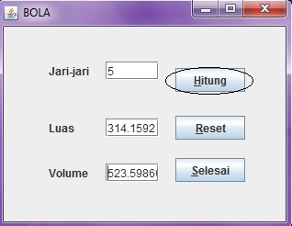

* **Tombol Reset**

Tombol ini adalah tombol yang berfungsi untuk mereset atau mengembalikan keadaan seperti semula atau keadaan normal.

## Syntaxnya sebagai berikut:

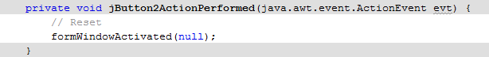

**Hasilnya**

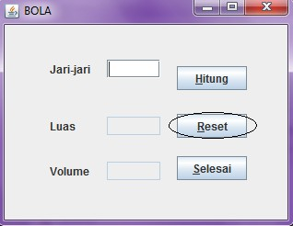

* **Tombol Selesai**

Tombol ini merupakan tombol yang berfungsi untuk mengakhiri program ini atau melakukan exit.

## Syntaxnya sebagai berikut:

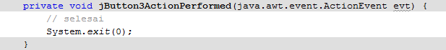

**Hasilnya**